Carbonul II

În tabelul periodic carbonul este situat în perioada a 2-a, grupa a 4-a. Are două straturi de electroni, pe stratul exterior (al doilea) avînd 4 ele-ctroni. Numărul maxim de electroni pe cel de-al doilea strat (L) al unui element este opt, astfel încît la carbon ultimul strat nu este complet ocupat de electroni. Aceasta înseamnă că el poate forma o varietate de legături covalente cu alte elemente-pînă la patru legături simple, una sau două legături duble, sau o legătură triplă.
De exemplu, carbonul formează cu uşurinţă legături cu hidrogenul, oxi-
genul, azotul, sulful şi fosforul, pre-
cum şi alte elemente cunoscute sub numele de halogeni, cum sunt clorul, bromul, fluorul. Însă proprieţile sale unice sunt datorate capacităţii sale de a forma legături cu o catenă aproape nelimitată de alţi atomi de carbon.

Organic şi anorganic
Carbonul apare în natură în două for- me cristaline, diamantul şi grafitul. În
grafit, atomii de carbon sunt legaţi în straturi de hexagoane. Aceste hexa- goane conţin doar trei din cele patru legături de carbon posibile, astfel există electroni nelegaţi care se mişcă liber în structura cristalină. Din acea-
stă cauză grafitul este un bun conduc- tor de electricitate. Straturile sunt ţi- nute laolaltă doar prin forţe relativ slabe. Ele pot aluneca una peste alta, astfel încît pulberea de grafit este un

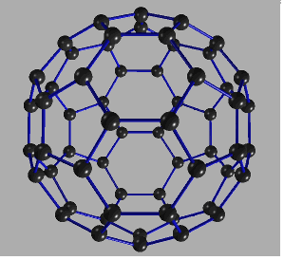

excelent lubrifiant uscat.
Pe de altă parte, la diamante toate cele patru legături covalente sunt fo-
Losite, ieşind din fiecare atom într-o structură tridimensională rigidă. Da-
torită acestui fapt, diamantul este cea mai dură substanţă naturală.
Mangalul, obţinut prin încălzirea lemnului în absenţa aerului, este for-
mat în cea mai mare parte din grafit, dar are o structură foarte deschisă cu o zonă de suprafaţă mare. Cărbunele conţine o proporţie mică de carbon liber, dar încălzit formează cocsul, în care 90% este carbon într-un amestec de forme moleculare.
Rcecent s-a descoperit o moleculă în formă de minge de fotbal, formată din 60 de atomi de carbon, în anumiţi produşi de combustie. S-au descope-
rit şi alte variante: de exemplu, C70 este o moleculă mai mare dar simila-
ră. Acest grup este cunoscut sub nu-
mele de fullerene.

Compuşii anorganici
Compuşii simpli ai carbonului cu alte elemente se întălnesc sub multe forme. De exemplu, 0,03% din atmosfera Pămîntului le reprezintă gazul dioxid de carbon. Monoxidul de carbon apare deasemenea în mod natural în cantităţi foarte mici, din oxidarea parţială a metanului de ori- gine biologică.
Numeroşii compuşi anorganici so- lizi ai carbonului care apar în stare naturală include şi carbonatul de cal- ciu. Acesta formează creta, acea rocă moale şi albă, şi cu cantităţi diferite de carbonat de magneziu formează de asemenea calcarul, marmura şi dolo-
mitul. (Carbonaţii sunt clasificaţi drept compuşi anorganici , deşi, de exemplu , cea mai mare parte a car-
bonatului de calciu care apare în natură a fost îniţial derivată din co-
chiliile unor vietăţi.)
Din punct de vedere chimic, cal-
ciul şi magneziul sunt metale, iar carbonaţii în general sunt compuşii unui metal cu carbon şi cu oxigen. Mulţi apar în formă naturală. Carbu-
rile, pe de altă parte, sunt combinaţii ale carbonului cu un singur metal. Ele nu apar în natură, dar se fabrică relative uşor prin încălzirea minereu-
rilor metalice cu cocs într-un furnal.
“Carburile interstiţiale” sunt for-mate de metalele de tranziţie şi de siliciu. Ele se numesc astfel pentru că atomii de carbon ocupă interstiţii în lanţul metallic. Sunt materiale foarte dure, precum carborundumul (carbu-ra de siliciu, SiC) şi carbura de wolf-
ram. Oţelul îşi datorează duritatea prezenţei carburii de fier.

Ciclul dioxidului de carbon

După cum a descoperit Friedrich Wöhler(1800-1882), nu există o barieră de netrecut între compuşii organici şi anorganici ai carbonului.

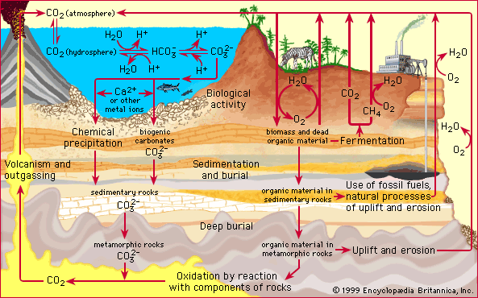

De exemplu, în natură, plantele utilizează fotosinteza pentru a trans-
forma gazul anorganic dioxid de car-
bon în carbohidraţi şi oxigen.
Acest proces are loc ca parte a ciclului biochimic al carbonului, care este ruta parcursă de carbon în timp ce este reciclat prin lumea naturală, inclusive prin aer, mări şi prin sol, precum şi prin vietăţi. Acest ciclu se compune din următorii paşi: fotosin-
teza, prin care plantele absorb dioxi-
dul de carbon şi eliberează oxigen;
respiraţia, prin care animalele inspiră oxigen şi expiră dioxid de carbon;
descompunerea materiei vegetale şi animale în gaze, uleiuri şi depuneri solide cu conţinut de carbon;
dezagregarea naturală a rocilor, şi di-
zolvarea naturală a dioxidului de carbon în apă.
Activitatea umană a adăugat un nou process la acest ciclu: arderea combustibililor fosili. Aceasta generează dioxid de carbon.

Carbonul organic
Pentru chimişti, compuşii organici sunt toţi acei compuşi ai carbonului care nu sunt oxizi, carbonaţi sau car-buri. Prin urmare, în timp ce toate substanţele conţinute în vietăţi sunt organice, nu toţi compuşii organici se găsesc de fapt în vietăţi.
În realitate există mii de compuşi organici. În fiecare zi se descoperă mai mulţi dintre cei care apar în natu-ră şi mulţi alţii sunt creaţi constant ca substanţe sintetice în industrie şi în laboratoarele de cercetare.
Compuşii organici care formează vietăţile sunt la fel de variaţi ca şi constituenţii şi activităţile vieţii însăşi
De exemplu, numai din enzime există sute, fiecare dintre ele avînd un anu-
mit rol în metabolizmul cellular.
Varietatea imensă a compuşilor organici se datorează capacităţii car-bonului de a forma lanţuri întinse, adesea cu ramuri sau structuri inelare.
Aceştia pot să conţină de asemenea şi alte elemente, în special oxigen, azot, şi sulf. Inelele pot să conţină orice număr de atomi, de la trei pînă la şapte sau mai mulţi. Lanţurile sau inelile pot fi “săturate”(adică, cu toa- te legăturile valenţelor de carbon ata-
şate la alţi atomi) sau “nesăturate” (cu una sau mai multe legături duble sau triple între atomii de carbon adiacenţi).

⇒ Arderea. Această tehnică de defrişare eliberează o cantitate mai mare de dioxid de carbon în ciclul carbonului şi dereglează echilibrul dioxidului de carbon în atmosferă.

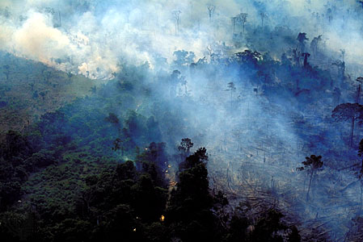
Surse:Enciclopedia Arborele Lumii
Enciclopedia Britannica.

